Индустриальный парк «Чистополь» ждет восемь резидентов
16.07.2013 12:56 | ЭкономикаПечать
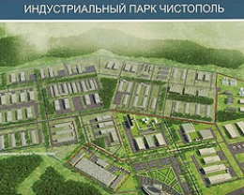
Министр экономики РТ Мидхат Шагиахметов провел совещание по вопросам развития индустриального парка "Чистополь".
В нем участвовали чиновники, среди которых был и глава Чистопольского муниципального района Ильдус Ахметзянов.
Обсуждались вопросы реализации проектов резидентов индустриального парка. Проработаны дальнейшие действия по привлечению потенциальных резидентов и развитию малого и среднего предпринимательства на территории Парка.
После визита в индустриальный парк заместителя главы Внешэкономбанка РФ Ирины Макиевой активность резидентов резко увеличилась, и на площадке парка ждут уже не четырех, а восемь резидентов. Почти все финансовые проблемы улажены, осталось только заняться производством.
Олег Зиннуров

